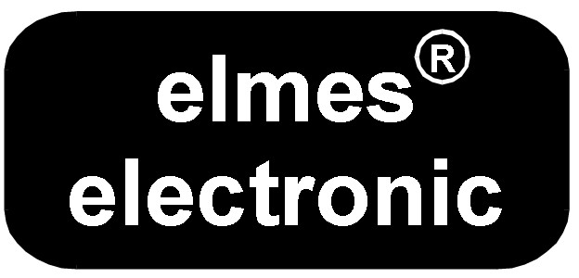
MTX
Универсальный двухканальный передатчик

Передатчик имеет простую конструкцию и миниатюрные размеры печатной платы. Устройство является Elmes-совместимым на базе KEELOQ® и работает с любыми приёмниками Elmes Electronic. Его конструкция аналогична конструкции любого другого передатчика за исключением того, что на его плате нет никаких кнопок. Вместо этого у него есть пара проводов для подключения к внешним устройствам переключения, которые и вызывают посылку сигнала. Максимальная дальность действия равняется 100 метрам на открытом пространстве, но может уменьшаться в зависимости от условий установки. Стандартно передатчик питается от батареи 9 В и может быть установлен в любой настенный выключатель глубиной 60мм для беспроводного управления оконными рольставнями или гаражными воротами под управлением контроллеров Elmes серии ST. Передача радиосигнала начинается с включения настенного выключателя замыканием одного из двух проводов (красного или/и синего) на чёрный продолжительностью минимум в одну секунду. Устройство можно также запитать от системы охраны с напряжением от 12 до 13,8 VDC.
Передатчик следует устанавливать в сухом помещении без металлических преград, на удалении от любых источников радиоволн.

Красный провод – используется для передачи сигнала по каналу 1;
Синий провод – используется для передачи сигнала по каналу 2;
Чёрный провод – нейтральный – используется для замыкания с сигнальными проводами (красный или синий).

Технические характеристики:


- передатчик, совместимый со стандартом EU 433,92MHz;
- питание от щелочной батареи 9 В;
или от источника постоянного тока 12 до 13,8 VDC;
- срок службы батареи до 60 000 включений;
- диапазон рабочих температур: -20 до +40°С;
- габариты: (Д/Ш) 31/22мм.

Изготовитель:
ELMES ELECTRONIC, 54-611 Wroclaw – PL, Avicenny 2, тел. (+4871) 784-59-61, факс (4871) 784-59-63
e-mail: elmes@elmes.pl

Ограниченная Ответственность Изготовителя:
Продукция Elmes Electronic имеет один год гарантии изготовителя со дня покупки. Гарантии заключается в замене повреждённых оригинальных запчастей и ремонте бракованного оборудования. Повреждение, неверное использование, неподходящее обращение пользователя или программиста так же как и любые изменения в аппаратном или программном обеспечении продукта, внесённые пользователем, отражаются на качестве гарантии и всех надлежащих затратах на ремонт. Elmes Electronic не несёт ответственность за человеческий или материальный урон в случае неисправности продукции или некорректной работы.

Elmes Electronic оставляет за собой право изменять технические характеристики оборудования без заблаговременного уведомления.

KEELOQ® является зарегистрированным торговым знаком Microchip Technology Inc.

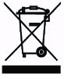

Использование знака WEEE означает, что данное оборудование не относится к бытовым отходам. Его правильная утилизация защитит окружающую среду.

WEB: www.elmes.ru

